**Aplikacja do sprzedaży biletów na wydarzenia.**

Szymon Pruszek, Marek Tałaj

**Krótki opis:**

Aplikacja będzie służyła do sprzedaży biletów na różne wydarzenia takie jak:

* Koncerty,
* Spektakle,
* Wydarzenia sportowe,
* Pokazy.

Klient będzie miał możliwość przeglądania i wyszukiwania wydarzeń. Aplikacja umożliwi mu również zakup biletów na wybrane wydarzenie oraz pobranie wygenerowanego biletu. Administrator będzie miał możliwość dodawania wydarzeń na portal.

**Technologie:**

Frontend zostanie wykonany w **Angularze**. Jest to framework zorientowany na komponenty, wykorzystujący język typujący TypeScript.

Backend zaimplementowany zostanie w technologii **Spring Boot**. Posiada on własny serwer oraz tworzy automatyczną konfiguracje, co przekłada się na szyki i łatwy proces tworzenia aplikacji. Oparty jest o język Java, który dominuje rynek oraz cały czas się rozwija.

Wykorzystamy relacyjną bazę danych **MySQL**, ponieważ jest prosta w obsłudze oraz łatwa w dostępie.

**Architektura systemu MVC**

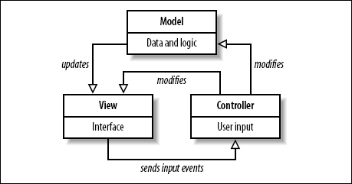

**Funkcjonalności podstawowe:**

* Przeglądanie wydarzeń przez internautę,
* Logowanie dla klienta oraz administratora,
* Rejestracja nowych użytkowników,
* Dodawanie wydarzeń,
* Wyszukiwanie wydarzeń,
* Zakup biletów na wydarzenie (wybór rodzaju biletów, podsumowanie i płatność),
* Historia zamówień,
* Strona z formularzem kontaktowym,
* Zwrot biletów,

**Funkcjonalności dodatkowe:**

* Płatność w różnych walutach,
* Kody rabatowe,
* Dodatkowe warianty wyszukiwania wydarzeń,
* Tworzenie statystyk sprzedażowych,
* Odwoływanie wydarzenia

**Diagram Use-Case:**

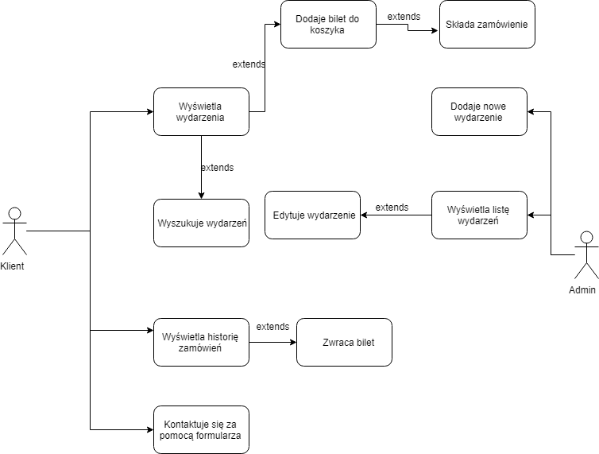

**Schemat bazy danych:**

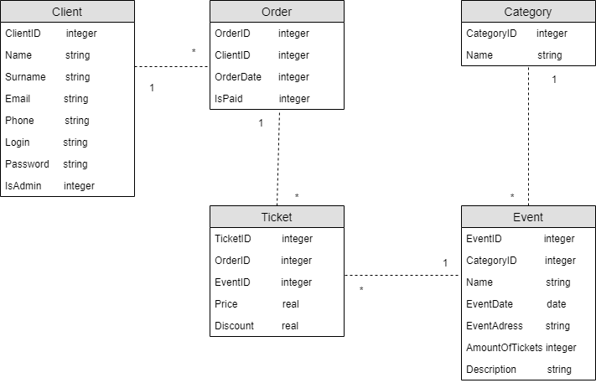

**Harmonogram:**

|  |  |
| --- | --- |
| **Zajęcia** | **Funkcjonalności** |
| **4** | Stworzenie bazy danych MySQL (utworzenie wszystkich relacji) |
| **5** | Stworzenie projektów, stworzenie połącznia z bazą danych (wykonanie przykładowej operacji na bazie danych) |
| **6** | Stworzenie autoryzacji użytkowników (logowanie, rejestracja) |
| **7** | Dodawanie wydarzeń do bazy danych przez administratora oraz możliwość edytowania wydarzeń (formularz dodawania oraz formularz edycji wydarzeń) |
| **8** | Wyświetlanie wydarzeń z perspektywy klienta oraz internauty w postaci listy |
| **9** | Kategoryzacja wydarzeń i możliwość wyszukiwania |
| **10** | Składanie zamówienia (Stworzenie koszyka, podsumowania zamówienia i płatności) |
| **11** |
| **12** | Stworzenie historii zamówień klienta oraz możliwość zwrotu biletu |
| **13** | Dodanie strony z formularzem kontaktowym |
| **14** | Testy użyteczności, ewentualne poprawy, finalizacja projektu |

**MockUpy:**

**Logowanie:**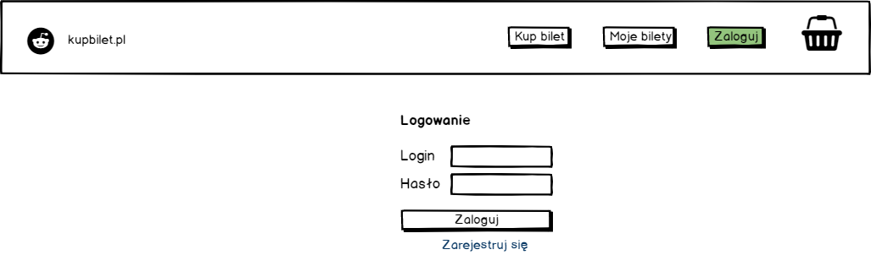

**Rejestracja:**

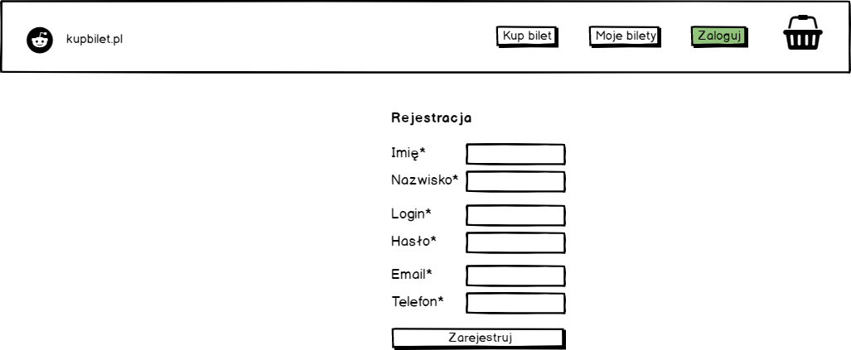

**Przegląd dostępnych wydarzeń:**

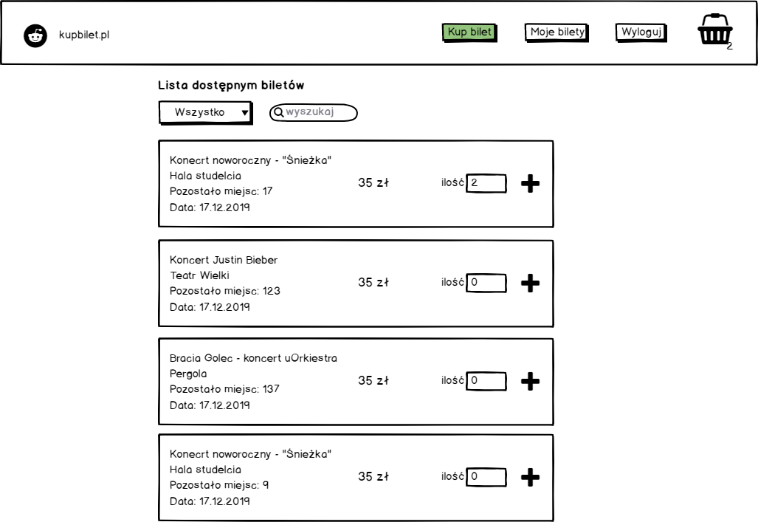

**Widok koszyka:**

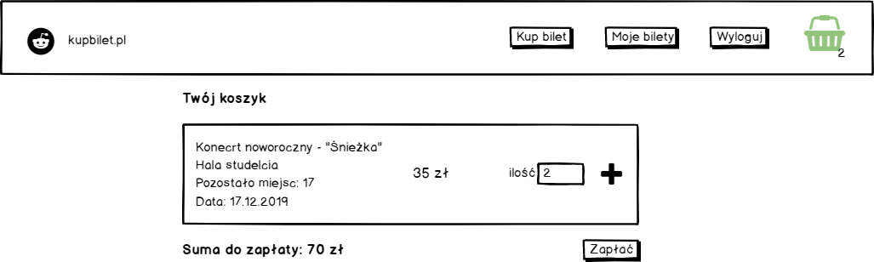

**Historia zamówień:**

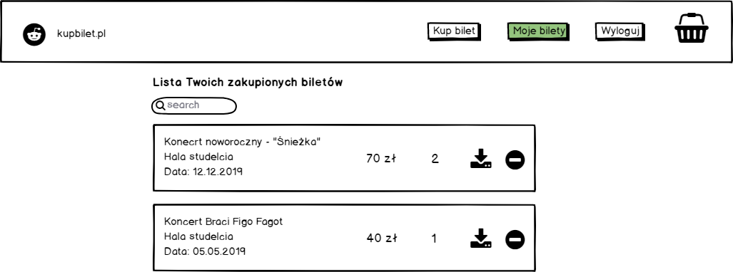

**Zwrot biletu:**

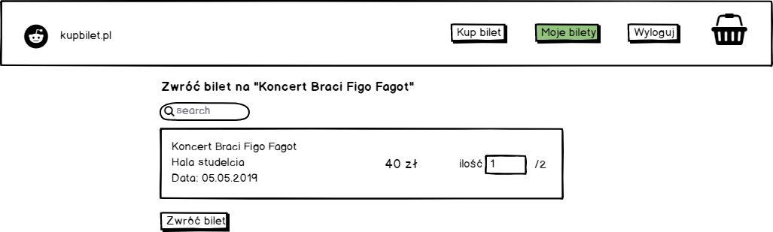

**Panel admina:**

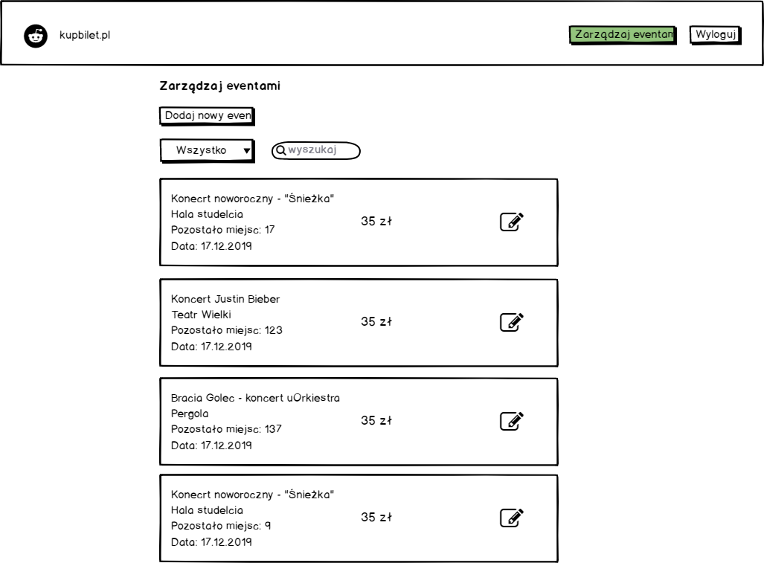

**Dodawanie wydarzenia:**

